宜蘭縣國教輔導團國小國語文領域輔導小組
102學年度上學期第四次工作坊暨第六次會議
- 日期：2013年12月18日
- 時間：13：30-17：00
- 地點：光復國小圖諮中心
- 主持人：蔡藍儐老師
- 人員簽到：
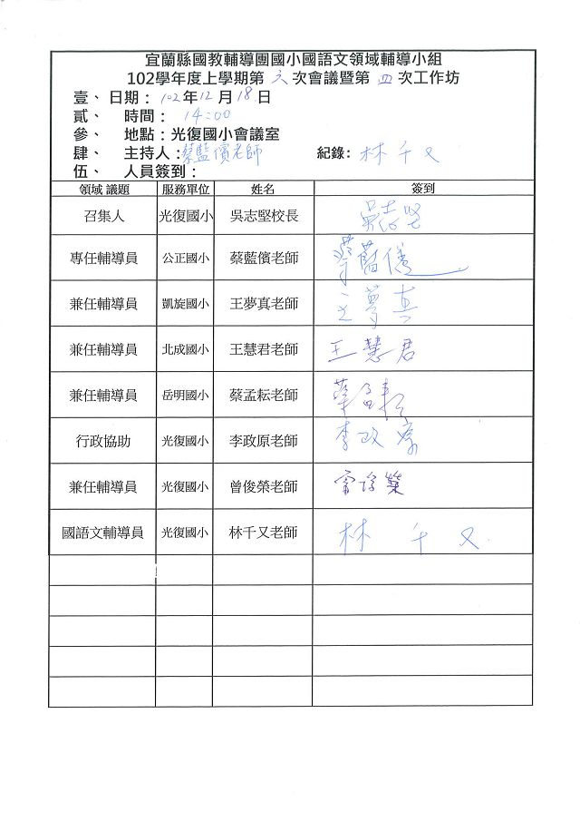

- 工作報告：
今日是本學期最後一次領域工作坊，感謝團隊老師這些日子以來的協助，大家辛苦了！
- 提案討論：
- 103巡迴時間確認:下表為103精進計畫中，國語文領域輔導團之
鄉鎮巡迴日程，請參考日期後，回覆您能夠擔任主講之場次。
*巡迴講師不涉及種子教師資格，故有效教學、多元評量、補救教
學皆可列為您想分享的主題喔！
*共6場，每場需2位講師搭配，故每人需分配3節。(有、多、補 議
題平均融入課程)。請於確認可前往時間後:
- 於講師欄位填入您的姓名。2.請主題欄位填入您欲分享的內容。
決議如下:
日期  (星期) | 承辦學校  鄉鎮市  (1898人) | 國語  領域  承辦  國小  (人數) | 講  師  1 | 主  題  1 | 講  師  2 | 主  題  2
103/03/05(三) | 南澳鄉  (78人) | 蓬萊  國小  (12) | 曾俊榮 | 閱讀理解  (有效教學) | 王慧君 | 朗讀教學  (多元評量)
103/03/19(三) | 蘇澳鎮  (152人) | 蘇澳  國小  (26) | 曾俊榮 | 閱讀理解  (有效教學) | 王慧君 | 朗讀教學  (多元評量)
103/04/09(三) | 三星鄉  (81人) | 三星  國小  (14) | 蔡孟耘 | 閱讀教學  (有效教學) | 王夢真 | 朗讀教學  (多元評量)
103/05/07(三) | 員山鄉  (121人) | 員山  國小  (21) | 曾俊榮 | 閱讀理解  (有效教學) | 王慧君 | 朗讀教學  (多元評量)
103/05/14(三) | 礁溪鄉  (124人) | 礁溪  國小  (18) | 蔡孟耘 | 閱讀教學  (有效教學) | 王夢真 | 朗讀教學  (多元評量)
103/05/28(三) | 冬山鄉  (178人) | 清溝  國小  (30) | 蔡孟耘 | 閱讀教學  (有效教學) | 王夢真 | 朗讀教學  (多元評量)

- 下學期共同聚會時間-
決議如下: (每月第一週之週一下午)

103年三月  103/3/3/(一) | 文本分析 | 內聘  曾俊榮老師
103年四月  103/4/7(一) | 學習單設計 | 內聘  曾俊榮老師
103年五月  103/5/5(一) | 學生作答反映分析 | 內聘  蔡藍儐老師  蔡孟耘老師
103年十一月  103/11/3(一) | 教學鷹架 | 內聘  王慧君老師  王夢真老師

- 領域增能工作坊若為重要研習的部分，老師們意願是於週一辦理或挪至週三辦理?(預計三場:邀請鄭圓鈴教授、龔淑芬校長、謝秀芬輔導員前來主講。)
決議如下:
日期 | 課程 | 講座
103年三月  週三下午  研習人數:30人 | 說明文-事物、事理與教學策略  註:  - 請龔校長選定文章 -說明事物  - 團隊老師事先完成簡案 | 外聘  龔淑芬校長
103年四月  書面資料送審 | 記敘文-寫人與學習單、作答題型  註:團隊老師事先完成學習單 | 外聘  鄭圓鈴老師
103年五月  周三下午(暫定) | 資訊融入國語文閱讀教學 | 外聘  許育健老師

- 蔡藍儐老師分享閱讀理解五策略十二技巧:
工作坊簡要筆記:
    - 閱讀剛開始推廣時，我們想到了什麼?
剛開始推動閱讀，其實著重於閱讀的辦理，例如閱讀走秀、閱讀嘉年華或是校方購入許多圖書(繪本居多)， 當時推廣概念:從小要讀書、孩子要有興趣讀書。
    - 現在的孩子有很多課外閱讀資源，但是這樣的閱讀，不一定有效增進孩子閱讀能力-書讀得少和書讀得多，不一定有絕對的好壞。
孩子的閱讀除了興趣和態度，閱讀能力的培養更是重要。
    - 學生的閱讀時間與閱讀能力關係:閱讀效能超過一小時就會慢慢下滑。
    - 上海與台灣學生之比一比:最新pisa測驗結果出來，上海居三冠王。而上海地區課外閱讀時間平均為30分鐘的學生，成績表現較屬優異，但台灣程度相近的學生，大約平均要花2個小時的課外閱讀時間，才能接近上海的水平…這樣的結果，實涉及閱讀效能的推動(希望孩子要讀得懂且快)。
    - 上海與台灣之教科書比一比:上海課文篇幅長度，平均比台灣多1/3，而課次總數，上海大約共30-40課…與台灣相比，課文較長、課次較多，但每位教師，一週僅規劃十節語文課(五年級而言包含國語文5堂、英語文5堂…不會國語課堂數安排的比英文堂數多)。觀察下來可得知上海地區關於教學-在乎教學效能。
    - 台灣幾乎在語文課外推動閱讀…所以推閱讀對台灣而言較辛苦，少有融入國語課程本身。
    - 大概於2010年，柯老師提倡將課外閱讀拉回課內閱讀。
    - 令人困惑的:學生所學，理論上不應相同，應隨年級不同調整，但在教學現場往往發現-學生所學並未因年段不同而有所差別。
    - 鄭圓鈴老師推廣(鄭老師是基測主要負責老師，理念形成歷程和教學現場老師經驗不同-是由測驗/評量端反思教學) :
教師用課文教閱讀策略，應分年級、階段教 。
課文、文章屬性不同，所教的閱讀重點也應不同。
    - 建議教學流程:
1.備課:文本分析+學習單+作答分析(老師應呼應學生需求)
2.教學:教師搭建學習鷹架(教學設計)
3.教學成效，應由學生端觀察
    - 分享鄭老師理念:
- 閱讀素養:認識閱讀能力 、 使用閱讀策略 、 學習閱讀技巧。
閱讀能力:源自培根-知識有三種，蜜蜂式、螞蟻式及蜘蛛式。
第一層次: 檢索與擷取 - 蜜蜂式(提取訊息..重要且基本)
第二層次: 統整與解釋 - 螞蟻式(直接推論 詮釋整合)
第三層次: 省思與評鑑 - 蜘蛛式 (反省反思批判，檢視評估)
- 閱讀策略:
找一找: 檢索與擷取- 學生圈重點
說出主要:統整-摘要、概念圖、說出主要。
為什麼:解釋-比較、排序、解釋、詮釋。
想一想:解釋-想寓意、想寫作技巧、想寫作目的。
你認為:省思與評鑑-舉例子、說理由(支持看法)。
註:省思與評鑑:雖國中較適合發展，但時機點對了，也可以教給學生。
    - 藍儐老師觀課紀錄分享:
1.問題:你怎麼知道秦始皇好大喜功？
研習現場老師回答:生前運用大量人力和物力，為自己建造
了….(依文本直接提取訊息)。
教學現場學生回答:因為他建造萬里長城(自己的課外知識)。
2.問題:此例，學生回答內容是與文章無關的訊息，老師該怎麼回應?
回答:應拉回文章內容回答
- 課程綱要是備課根基，應有:
文類知識、主題結構、表層解釋、深層分析、批判討論。
但實際教學時，通常老師們會花最多時間處理表層解釋。
例如:三年級老師-字詞形音義,2節；句子句型，1節(教學重點大多
落點於表層解釋)。
- 請在座老師想一想:真實閱讀時，歷程發生的先後順序為何?(涉及如何教學生)。
- 文本分析第一步，確立文章主要表述方式
因影響老師備課方向,優先先處理內容層次及形式層次，
確立文體，才會形成教學重點。
- 文體區別:
記敘文-時間順序 空間順序。
說明文-發散式。
議論文-有論點、論據及論證。
- 國小國語文與國中國文的區別實益:
國小國語文-著重工具性-學生如何實際運用於生活，作為學習工具。
國中國文-著重文學性-學生如何賞析。
- 舉例-文本分析閱讀策略對五年級學生教學重點:
找一找X
說出主要X
為什麼
你認為X
想一想X
- 秦始皇的的下護衛軍一課:
問學生:沒有部份(分說)讀起來，有什麼感覺？
沒有整體(總說)讀起來，又有什麼感覺？
回應學生: 總說、分說在文章說明中，各有其功能(老師教給學生此概念。關於分類說，要分清楚層次及條理)。
問學生:課文中，兵馬俑有哪些種類?
由回答，可發現學生並未澄清概念,因有些學生把將軍、士兵、士兵各種樣態等，都混合在答案中。
回應學生:
*標點符號可表示文章內容之位階關係(“分號：”及”頓號、”之層次概念)
*用水果舉例，使學生對於概念更加了解。
- 最後總結:再次提醒孩子要清楚課文的順序過程、分類概念及前後呼應的事情連結。
- 連接詞補充: 學生本都用圖標「→」在回答問題對於「然後」之連接詞可更換為「於是」 、「便」、 「才 」。
- 教學目的另有欣賞文物，所以在教學最後對學生提出觀點-
兵馬俑某種形式來說，其實是活的…因其影響後世的創作。
- 延伸學習:老師提供彩色Q版兵馬俑插畫:
學生提出問題:之前課外吸收知識了解到原本兵馬俑出土是有顏
色的，為什麼老師提供的照片都沒有顏色？

- 時間寶貴，應把時間花在學生不會的東西:
老師事前備課要針對學生不會，再文本分析，因只有根據學生反映進而處理，教學才會貼近學生需要。
- 學習策略其實是多元的，好的傳達方式都可作為教學策略。
- 學生學習主體反思:除了學生主體，應考慮的老師要有專業的教學架構-無止境包容，一昧強調以學生為主體，並非好事。
今日工作坊文本:
秦始皇的地下護衛軍

西元一九七四年春天，西安附近的西陽村，幾個農民在挖水井時，無意間發現了一些陶人、陶馬的碎片。經過考古學家的鑑定，認為它們是秦代的文物，而後便大舉開挖。於是，世界上著名的文化藝術寶藏——秦兵馬俑——出土了。

秦始皇一生好大喜功，生前運用大量的人力和物力，為自己建造了巨大的陵墓。據說墓室裡放置了各種珍寶，為了怕被盜取，所以每個通道口都設置了機關。當這些保存完好的陶俑、陶馬和各式各樣的兵器被發現後，考古學家證實，這裡是秦始皇陵墓的陪葬坑，兵馬俑就是秦始皇地下京城的護衛軍。

兵馬俑陣是由將軍統領，包含各種士兵和馬車組成的部隊。他們的容貌栩栩如生，表情生動傳神，服裝、髮型風格獨特，有如真人。將軍的身材高大，穿著戰甲，好不威風。士兵們有的屏氣凝神，手持利劍，蓄勢待發；有的站立在戰車上，雙手緊握，好像正駕著馬車奔馳；還有的單腿下跪，拉滿長弓，似乎正要發射利箭。從他們的裝扮和動作，可以看出哪些是哨兵，哪些是車兵，哪些又是弓箭手。

目前發現的兵馬俑，大約有八千件。雖然只是秦始皇陵墓中陶俑的一部分，卻已經是世上數量最多的陪葬俑。兵馬俑坑的範圍之廣，文物之多，對秦代的文化和藝術研究，具有很大的學術價值。

這些兵馬俑被埋葬在地下兩千多年後，終於重見天日，使中國的古文物，鮮活的展現在世人面前。凡是參觀過的人，無不被盛大的規模、雄壯的場面、嚴整的軍容所震撼。兵馬俑堪稱是中國古代陶塑藝術的顛峰之作，也是一個能代表中華文化的世界奇蹟。

【照片】
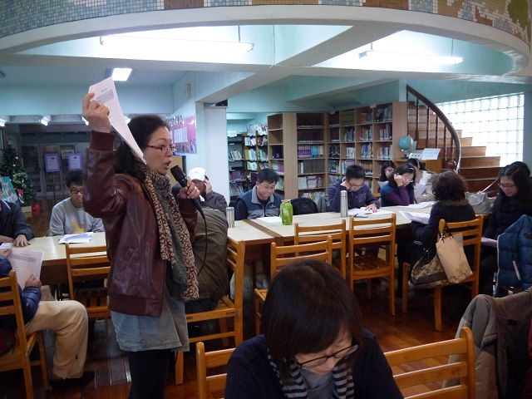
【照片】
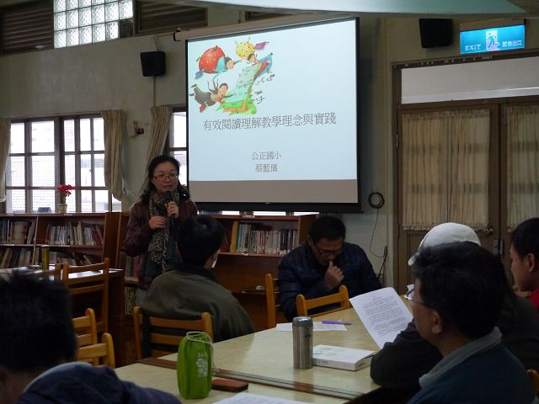
蔡藍儐老師主講有效閱讀理解教學 藍儐老師帶領教師討論文本。
理念與實踐。
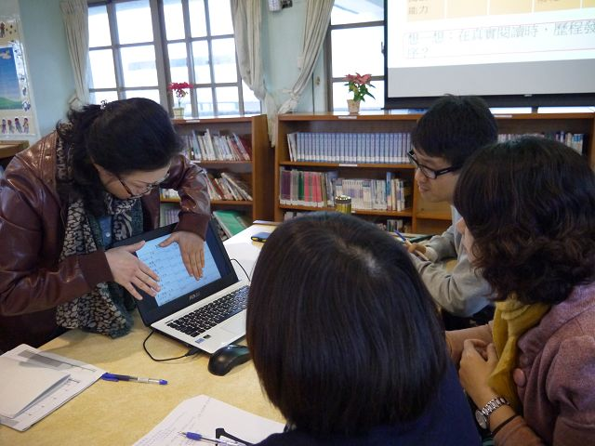
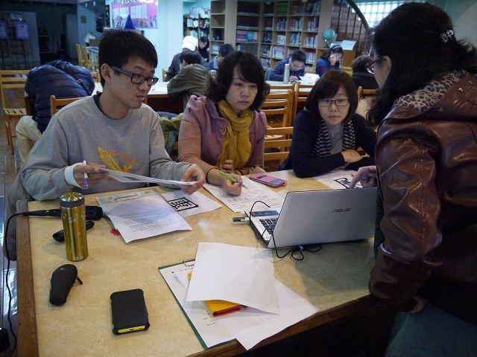
領域團老師規劃102學年下學期 領域團老師相互交流備課心得。
鄉鎮巡迴及工作坊之期程與分工。

